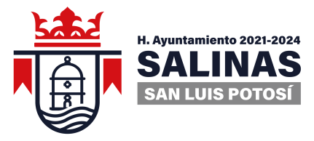
DEPENDENCIA:PRESIDENCIA MUNICIPAL
AREA o DPTO: ECOLOGIA Y MEDIO AMBIENTE
EXPEDIENTE: EMA/PM/2022
OFICIO No.
ASUNTO: INFORMACION

Salinas, S.L.P.

A quien Corresponda:

En el Municipio de Salinas de Hidalgo, S.L.P., no se cuenta con información relacionada con plantaciones comerciales forestales.

A T E N T A M E N T E

__________________________
PROFR. OSCAR OSCIEL LEGASPI BALDERAS DIRECTOR DE ECOLOGIA Y ASEO MUNICIPAL
H. AYUNTAMIENTO DE SALINAS 2021-2024

“2022, AÑO DE LAS LOS MIGRANTES DE SAN LUIS POTOSI”.

